Lỗi chức năng Ngân Hàng và Admin

1. Đăng ký -> nhập số cmnd hơn 9 số -> lỗi
2. Lỗi khi add card

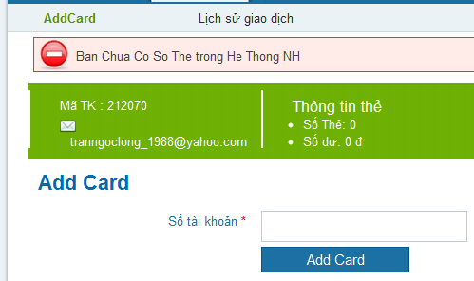

1. Còn link của BaoKim



1. Đổi mật khẩu 2 lần liên tiếp không được -> Sau khi đổi mật khảu thành công nên chuyển sang trang lịch sử giao dich hay trang ca nhan khác trang đổi mật khẩu.
2. Lỗi này là gì ?



1. Đăng nhập chuyển tiền lỗi

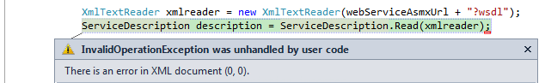

1. Chưa mã hóa mật khẩu : Admin _ Thay đổi mật khẩu

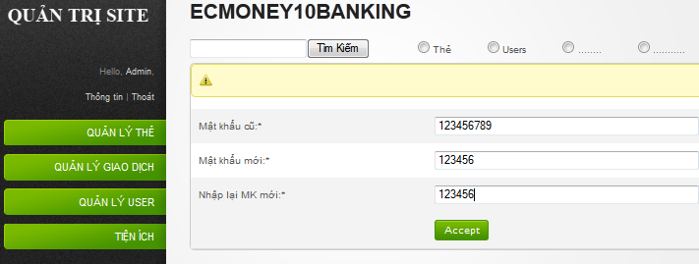

1. a